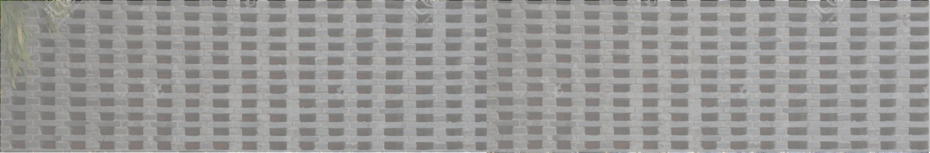

 | 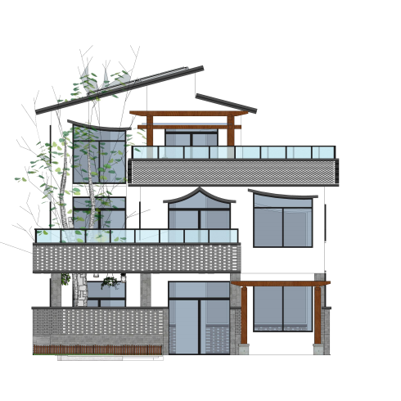 | 农房之美 | 记忆乡情  ——泰州市农房设计大赛参赛作品  2022年7月

目录

1、效果图

2、分析图

3、室内分析

4、景观分析图

5、平立剖面图

景观篇

方案主题印象

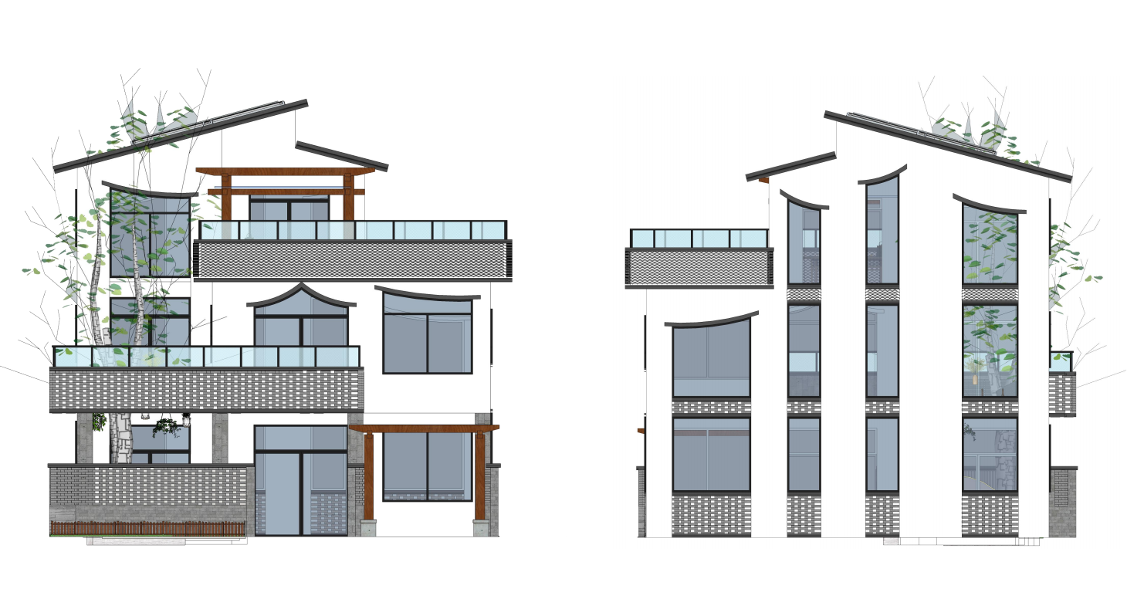
——保留传统印迹 ——呈现当代功能 ——引导创新思潮

方案构思：
乡村振兴已经提高到国家战略 ，农房建 设的核心是空间环境营造和乡土文化的延续。 农房的农村风貌、传统印迹、现代生活、 乡 愁乡情、现代美学等元素如何能在村民一百 多平方的的宅基地上生根发芽 ，源远流长...
本案提倡老宅翻新时 ，适当保留原宅中 的祖辈记忆的元素 ，做到传承和创新并举 ， 留住祖辈的记忆 ，营造美观实用 ，可传承乡 情的空间环境。这里包含老宅里的青砖黛瓦、 祖辈种下的古树、房梁上成年实木等等 ，一 段段记忆 ，承载着乡愁和乡情。

方案鸟瞰效果图
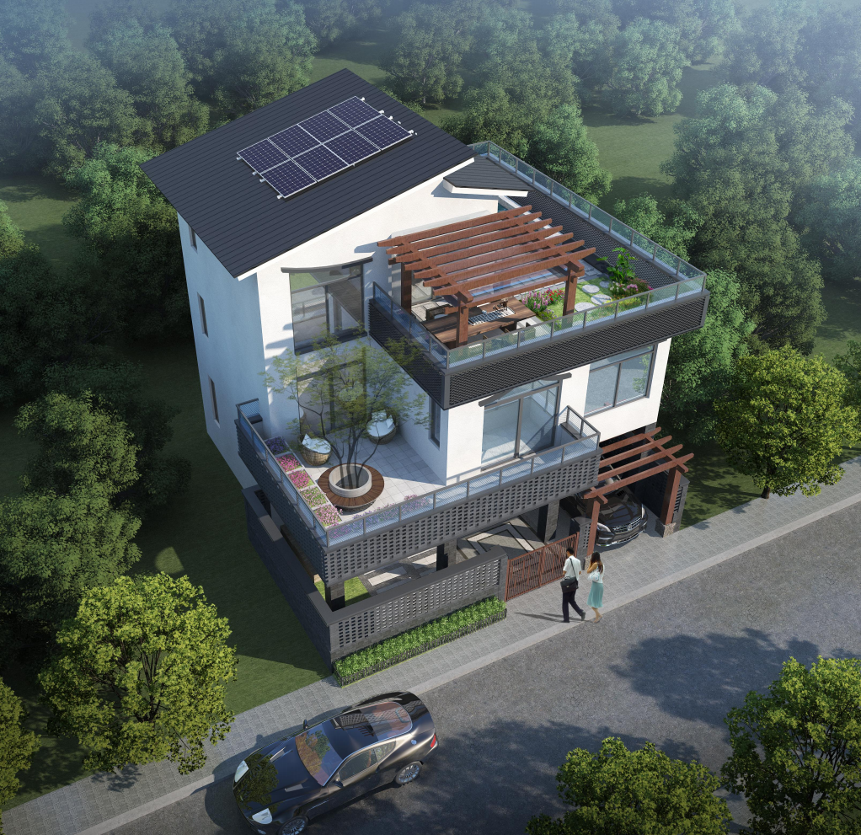

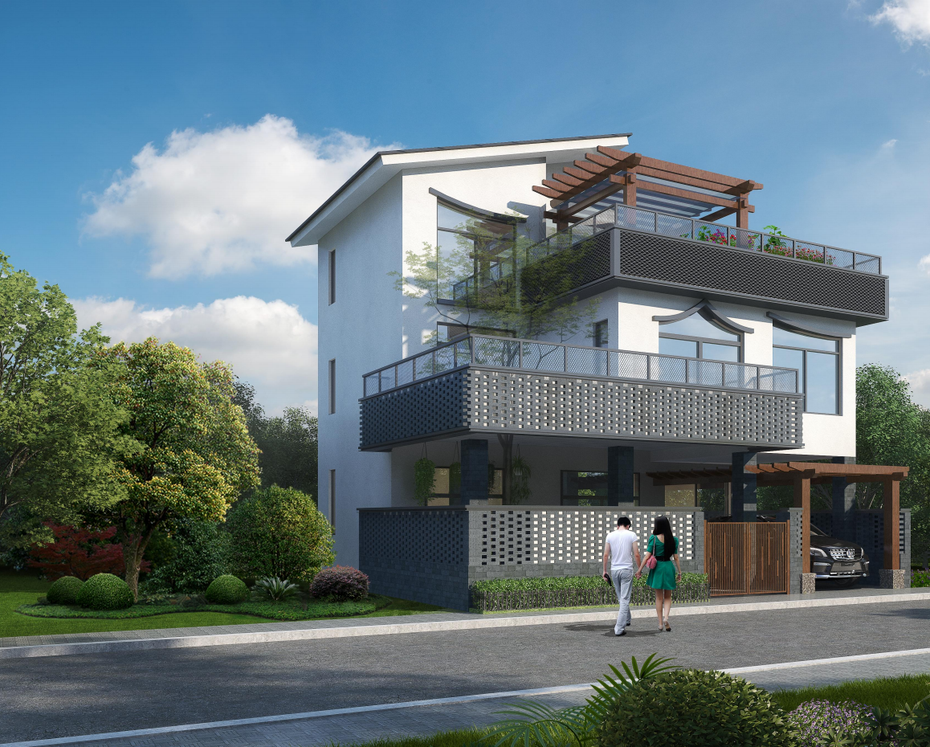
方案人视效果图

窗花形式、花墙构造、 女儿墙镶嵌元素仅为创作需 要 ，实际可以根据各农家的 具体情况 ，做出各自独特的 家素。 千家万户围绕着乡土 风貌 ，又能各自创新 ，是本 案所倡导的农宅建设精神。 不好大喜洋 ，又孜孜以求 ， 让各乡村农宅的特点和风貌 得以传承和发展！

户 型 资 料
占地面积 | 135平米
建筑面积 | 225平米
房间数量 | 六房三厅四卫
庭院数量 | 三院一凉亭
建筑层数 | 局部3层
车库/农具间 | 独立一间
结构类型 | 异形柱框架
建筑风格 | 新中式乡土风
土建造价 | 35万元

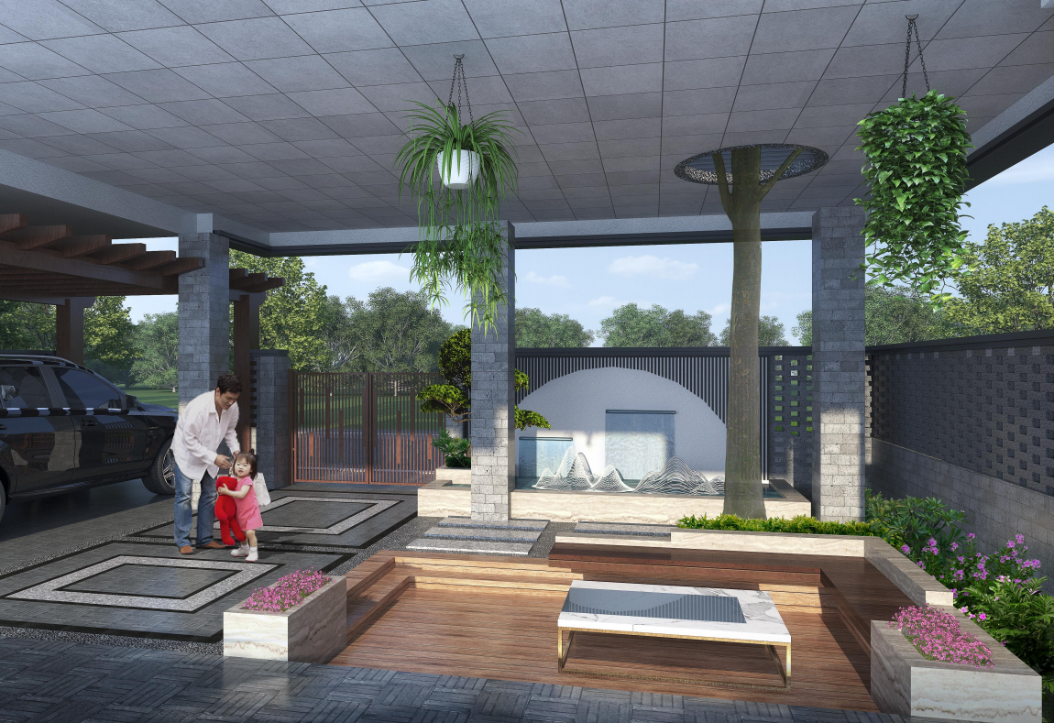
方案庭院效果图

本房满额配置可达到7房4厅3
院 ，满足当代三孩及三代人共居需
求 ，本案注重传统元素的保留 ，用
现代工艺体现原宅上的印迹 ，适合
居民老宅翻建时参阅。
宅基地约135平米 ，一层布置
架空院落、老人房、客餐厅、厨房、
农具停车间 ，方便邻里交往和老人
居家活动； 二层布置情景古树露台、
主卧室及三孩卧室 ， 内室过厅注重
传统礼仪感 ，有助子女交流和教育；
三层布置多功能活动室或客卧、祖
辈记事堂 ，室外平屋面布置凉亭、
种植区、 临时充气泳池 ，丰富居家
活动。


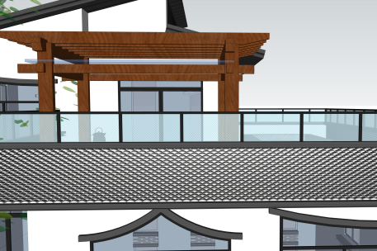
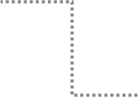

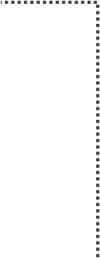


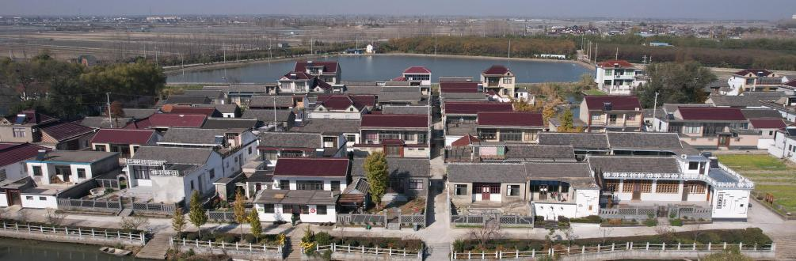
方案分析1 ——融入风貌
充气泳池
坡屋面

既要融入现有乡村风貌 ，又要符合现代生活功能要求。本案设定新宅屋面不小于1/3面 积设计为坡屋顶 ， 呼应传统风貌 ，剩余平屋面进行凉亭、种植、夏日充气泳池布置 ，丰富现 代建筑功能的要求。

平屋面女儿墙瓦材的构造设计 ，保 留老宅传统元素 ，对建筑传统屋顶整体 色调是一种有益的补充 ，保证建筑屋顶 整观感能融入乡村风貌 ，还更具现代感 和实用性。

瓦墙
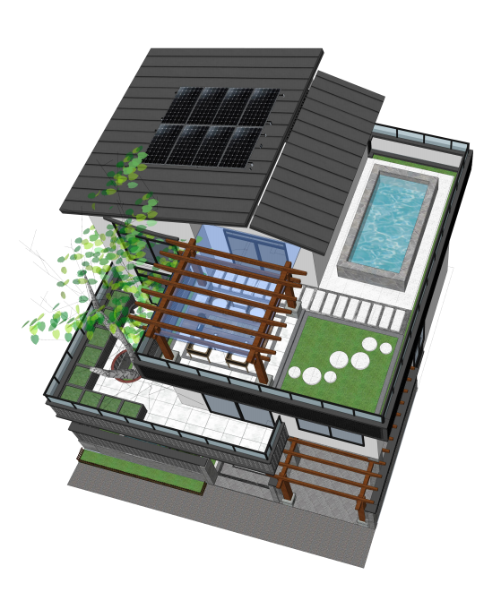
农村风貌当中的传统印迹元素
凉亭
青砖墙
古树 青砖花墙
构架
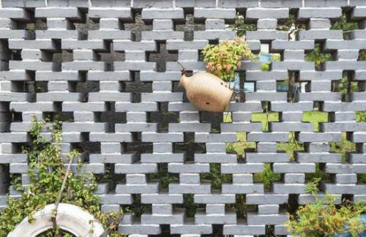

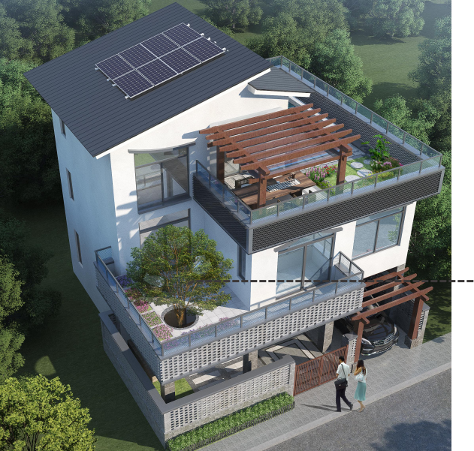
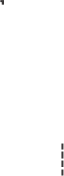
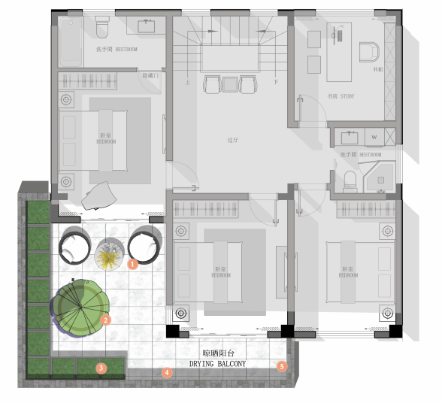
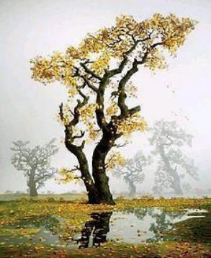
方案分析2 ——古树保留
本案设定祖辈的古树在宅基地上 ，进行祖辈记忆元素的保留。古 树穿过露台板面 (预留圆孔) 与建筑相互融合 ，住户围绕古树周围展 开居家活动。古树不仅为住宅提供夏日遮阳 ，还能让家族传承的归属 感加强。 留住祖辈的故事 ， 留住乡愁和乡情。提示乡村建设者重视保 留乡村土地上时间沉淀出的物件 ， 因为承载有祖辈的记忆和乡土文化 印迹。一个个有故事的物件和故事 ，延续着乡村文化脉络。
二层围绕古树设置开放平台 ，情景交融 ，节假日宗亲们在树下交 流他们共同的祖辈故事和生活景象 ， 自然传递着乡愁和乡情 ，是一个 有情感的现代景观院落场所。

古树

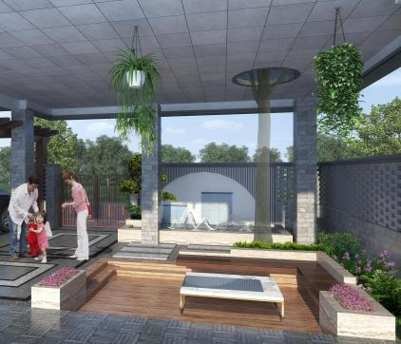

庭院是乡村特色 ， 串门聚会的交往场所 ，是乡村空间的灵 魂。本案在保证宅基地上建筑体量的基础上 ，结合架空层 ，营 造庭院功能 ，利用老宅的青砖搭接砌筑 ，设置院落花墙 ， 即保 留了农村风貌 ，创建了多功能庭院功能 ，还为住宅全生命周期 内的功能转换提供可能性。庭院的半开放布置是农家文化、 乡 愁乡情传颂的载体 ，是乡土文化得以保留的正量空间设计。

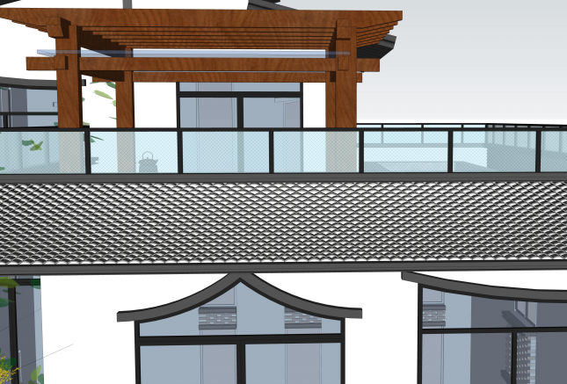

方案分析3
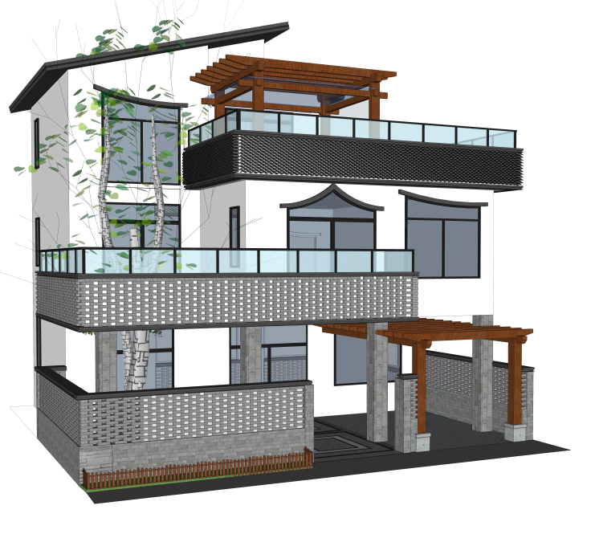
——庭院 、女儿墙

屋顶女儿墙造型植入传统筒瓦造型 ，让传统建筑的颜色 比例和观感得以传承 ，现代功能得以加强。平屋面结合屋顶 凉亭 ，布置种植屋面 ，葡萄枝叶在凉亭格架上盛放 ，住户多 了 一个屋顶私家庭院。

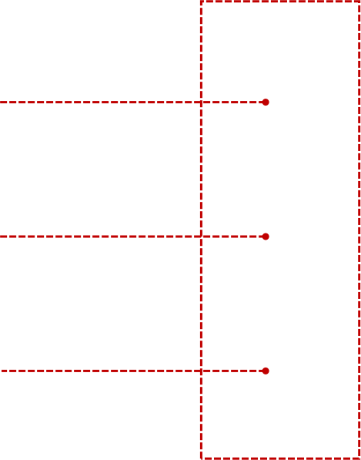
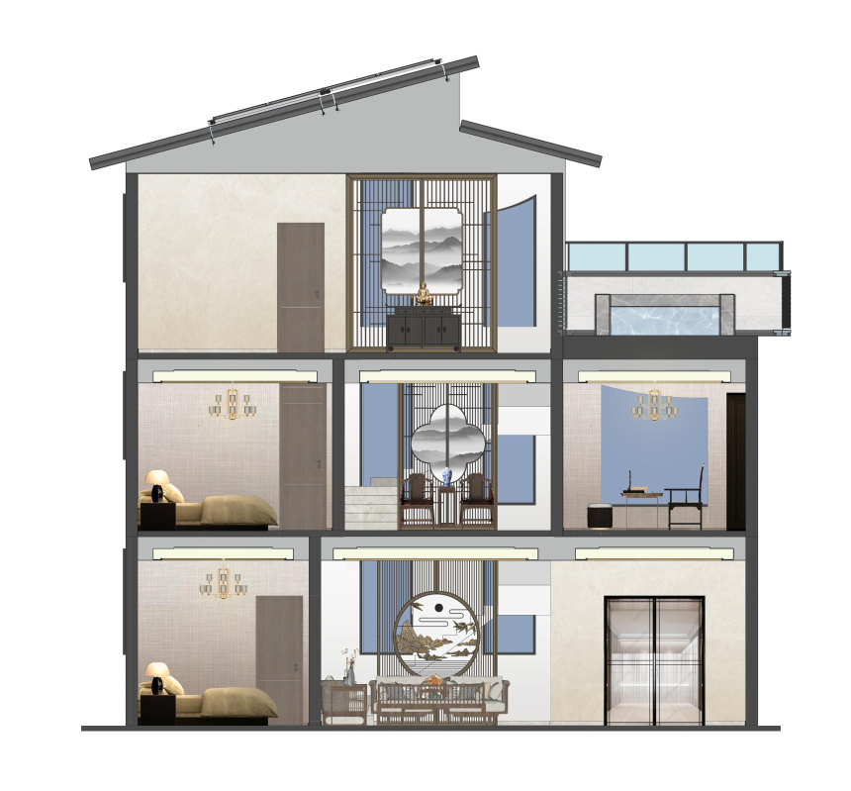
方案分析4
传 统 节 祭
礼 仪 过 厅
传 统 厅 堂
——厅堂布置
传统建筑重视厅堂的仪式感 ，本案楼梯侧面正对厅堂 ，进行背景墙设计 ，让传统仪式感的厅堂布置做简化保留。 景墙既为入口照
壁 ，还可以还原一些农村的节祭文化布置 ，传承乡土文化。

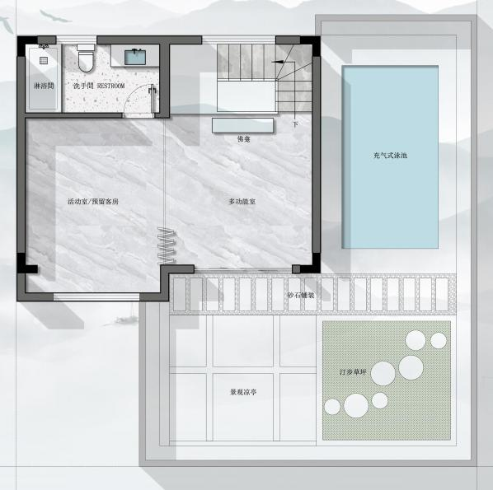
佛龛

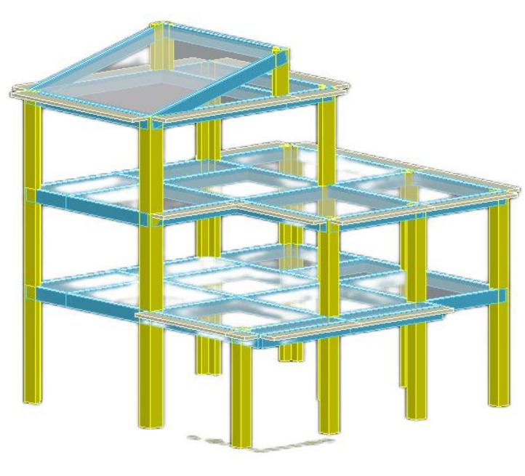
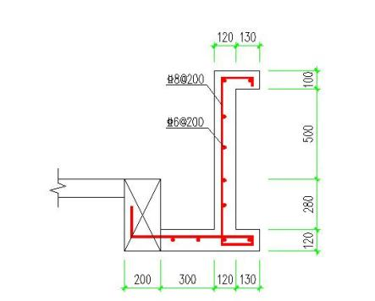
方案分析5 ——结构选型

n 农宅以砖混结构为多 ，但因其存在有诸多不利 ，结合抗震性能及 村民生活水平提高 ，框架结构也越来越被作为农宅的主要结构类型。 本案考虑到住宅全生命周期内空间变化需求 ，按异形柱框架结构布 置。考虑屋面使用功能的变化 ，包括凉亭、种植、泳池的荷载要求，
屋面荷载按预留。
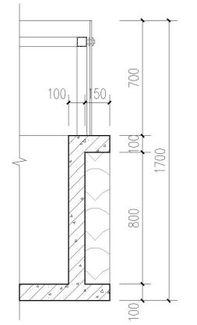

结构概念模型

标准平屋面檐口详图示意

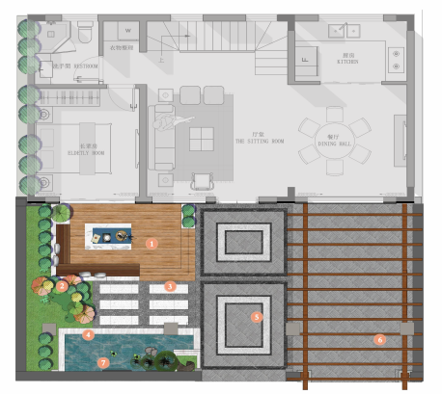
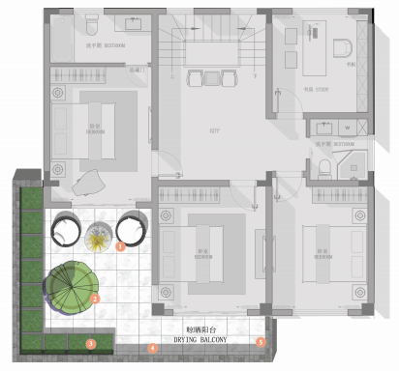
方案分析6—— 全寿命周期的空间转换

n 全寿命周期的空间转换
现代住宅功能需考虑全寿命过程中空间有灵活变动性 ，实现建筑最大功能价值。本案底层设置多功能架空层 ，营造室外景观客厅， 可以农具储藏也可以停车；屋面设计平屋面 ，预留较大结构荷载 ，为使用者提供夏热充气式泳池、种植、锻炼、凉亭等活动空间； 三层的多功能客厅可以作为客卧 ，也可以作为多功能活动室。
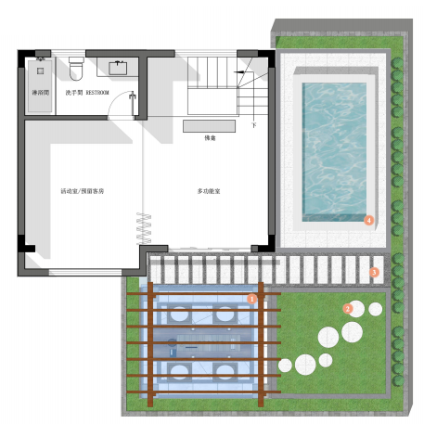
自由转换空间

一层多功能庭院

二层多功能庭院

三层多功能庭院

堂 厅 房 辈 生 户
厅 餐 厨 长 卫 入

n 创 新 厅 堂 设 计， 既 保 留 传 统 美 学 记 忆， 又 实 现 现 代 空 间 需 求 ， 融 入 了 东 西 方 人 文 精 神 的 无 限 想 象 和 憧 憬 ， 简 化 了 传 统 中 式 的 繁 琐 线 条 装 饰 。 将 古 典 语 言 汇 ， 重 拾 “ 风 雅 东 方 ， 诗 意 栖 居 ”的 本 真 生 活 。
n 将 长 辈 房 设 置 在 建 筑 一 层， 方 便 了 老 年 人 的 生 活 起 居 。 长 辈 房 直 接 连 通 室 外 休 憩 平 台 ， 方 便 老 人 户 外 活 动 ， 亲 近 人 与 自 然 。

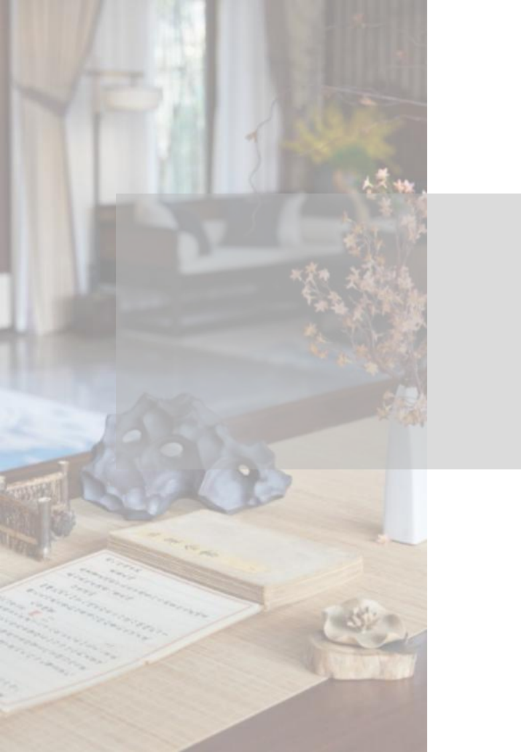
①
房 间 庭 院
②
③
④
⑤
⑥

装饰设计1 ——一层平面布置图

5 |   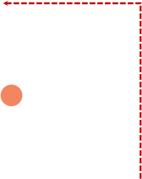  1  4 | 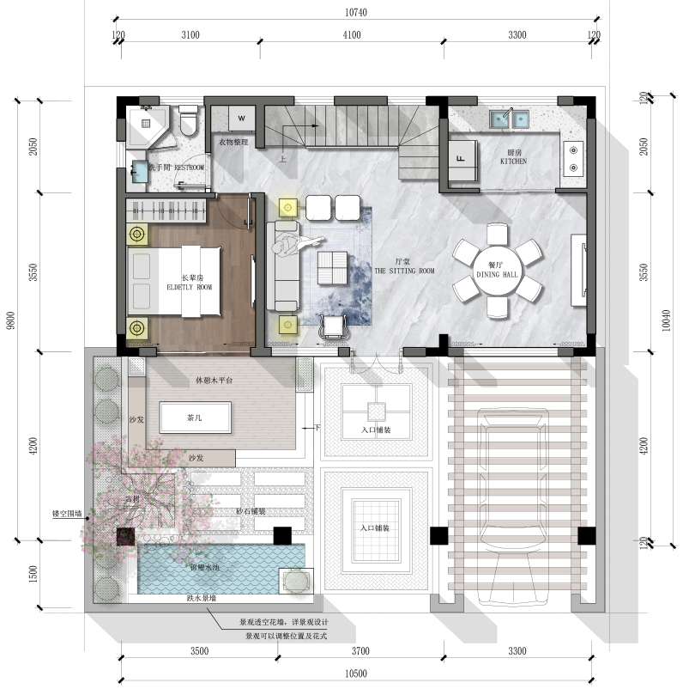  3  2

6

装饰设计2 ——二层平面布置图
1

n 二 层 功 能 主 要 以 卧 室 为 主， 卧 室 的 空 间 设 计 作 为 现 代 背 景 下 的 古 典 演 绎 ， 运 用 深 远 唯 美 的 东 方 图 案 ， 是 东 方 情 调 与 美 学 意 境 的 交 融 。
n 二 层 过 厅 以 楼 梯 隔 断 为 背 景， 放 置 传 统 条 案 或 中 式 桌 椅 ， 融 入 东 方 人 文 竞 赛 和 无 限 的 想 象 和 憧 憬 ， 使 空 间 成 为 传 统 仪 式 感 的 厅 堂 。

① 卧 室
② 书 房
③ 公 卫

5

4

1

2

3

1

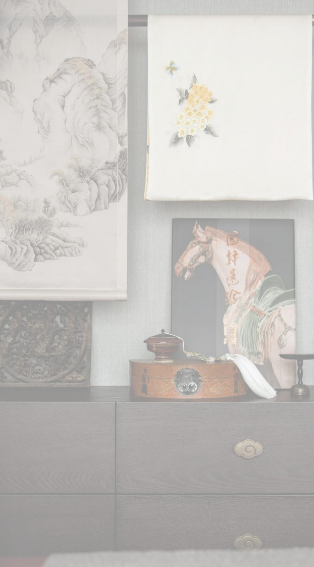
多 功 能 室 采 用 活 动 隔 断 ， 使 功 能 灵 活 多 变 ，
即 可 作 为 一 家 人 的 休 闲 娱 乐 空 间 ， 亦 可 作 为 临
时 客 房 使 用 。

n 三 层 以 楼 梯 隔 断 为 背 景， 面 朝 南 放 置 佛 龛 或 用 于 传 统 节 祭 文 化 ， 保 留 乡 村 传 统 文 化 。

n

① 活 动 室/多功 能 室
② 卫 生 间
③ 露 台

2

装饰设计3 ——三层平面布置图

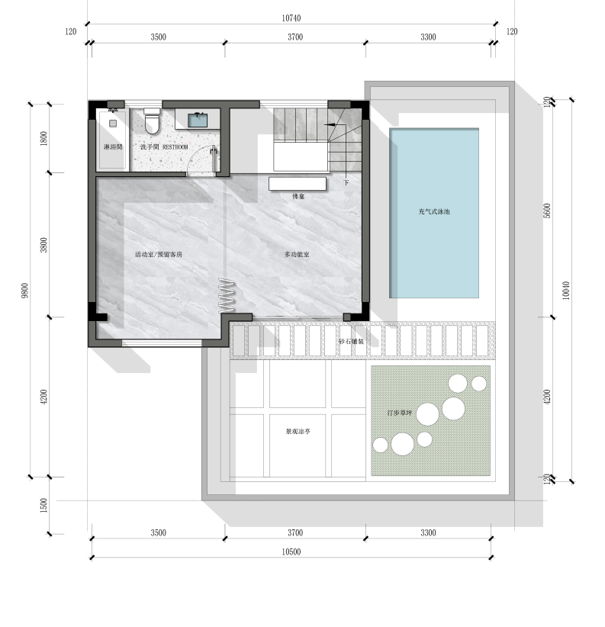
1

3

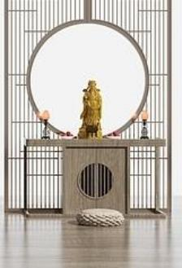
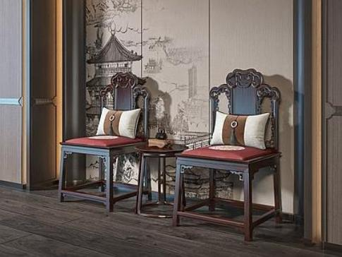
装饰设计4
——厅堂意向效果图

n 以 楼 梯 为 中 心， 用 中 式 屏 风 包 围， 既 作 为 楼 梯 护 栏 。 三 层 屏 风 风 格 统 一， 造 型 变 化 万 千 。 一 层 屏 风 作 为 厅 堂 背 景 墙 ， 二 层 为 礼 仪 过 厅 ， 三 层 传 统 节 祭 ， 可 做 为 佛 龛 背 景 。

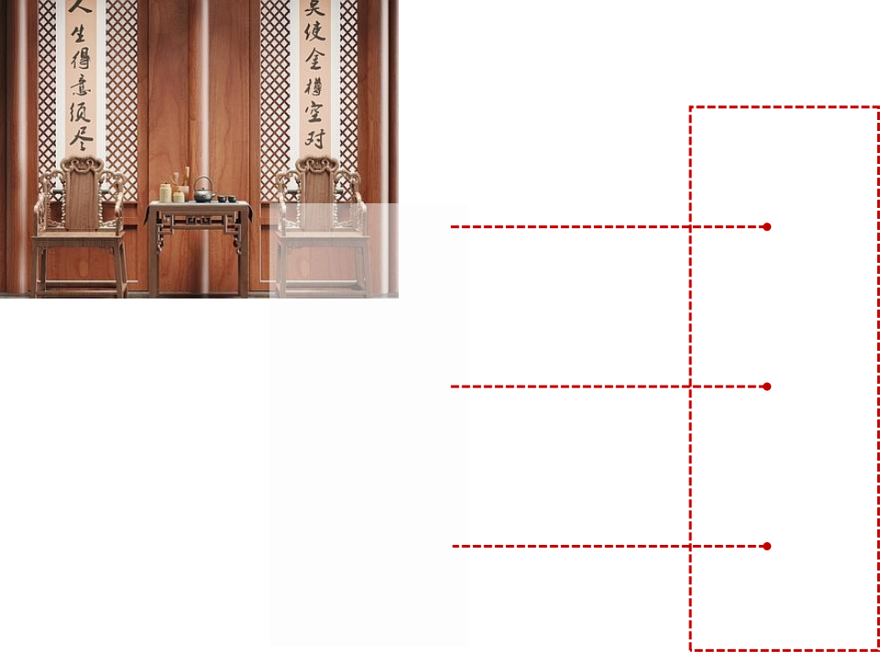
传 统 节 祭

礼 仪 过 厅

传 统 厅 堂

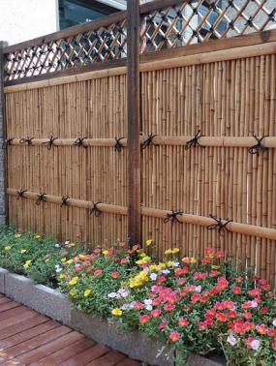
景观设计1——
一层庭院功能分析

n 一层庭院方案构思：
景观方案结合架空层设计对庭院进行设计,一层庭院设计跌水景墙， 室外休憩平台及停车等多功能景观活动空间。
同时设计围绕乡愁乡情文化展开 ，在古树周边展开活动 ，让家族 的传承感增加 ，记得住乡愁 ，看的见未来。

意向图(庭院维护可以根据住户环境 ，就地取材)

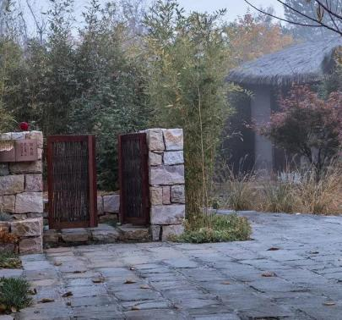

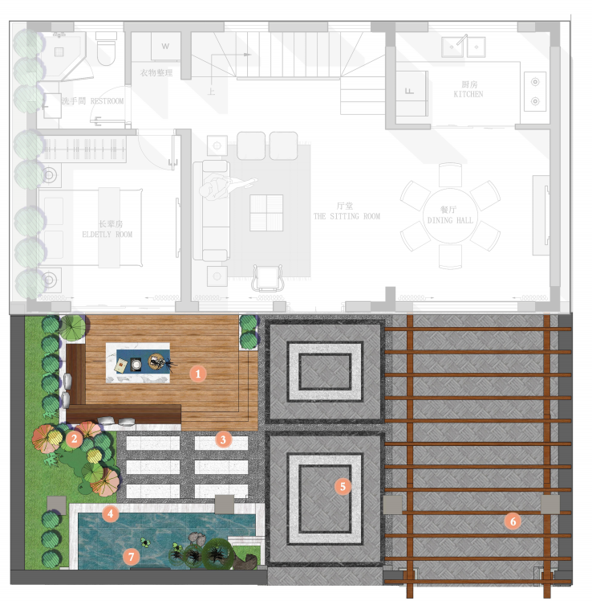
建筑

停车
菜园
一层庭院

景观设计2——
一层庭院景观分析

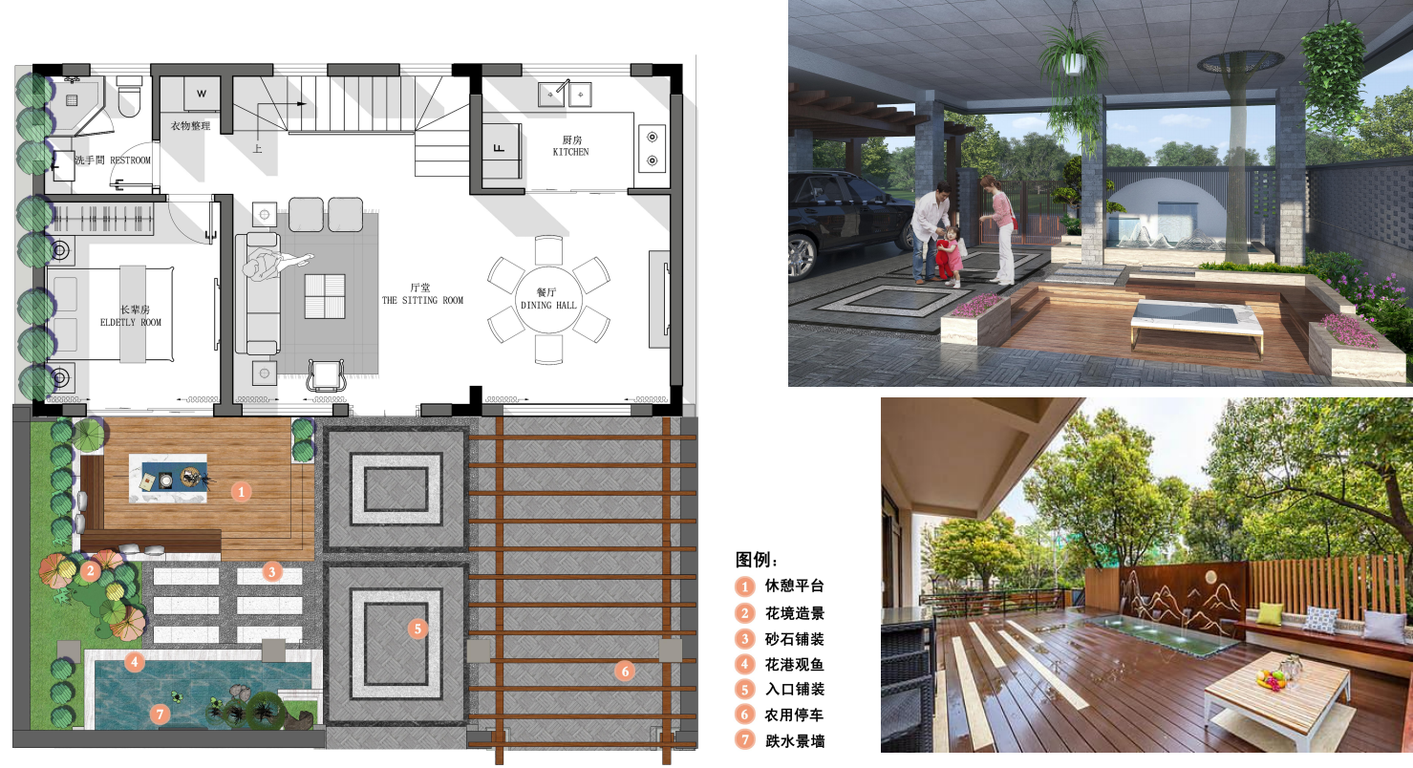

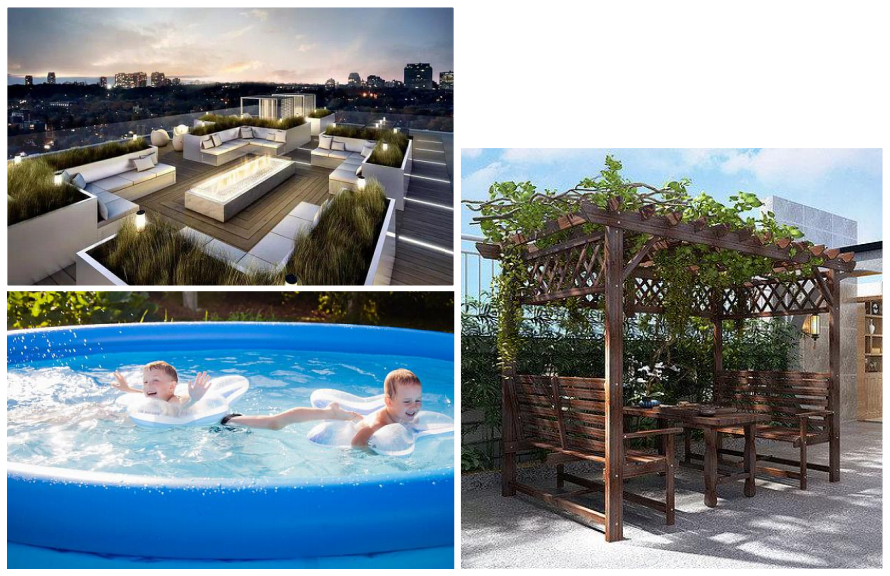
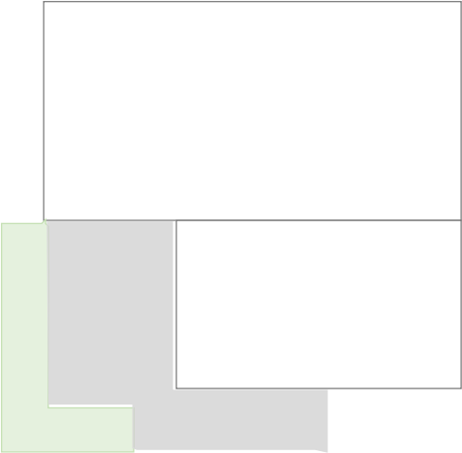

景观设计3——
n 方案构思：
二层设计屋顶花园和晾晒区方便居民的生活使用 ， 以及一些室外休憩场地。
三层则是景观凉亭和充气式泳池 ，为居民提供健身的场地。
意向图
建筑

休憩

屋顶花园

建筑

充气泳池

草坪
凉亭
二三层庭院功能分析
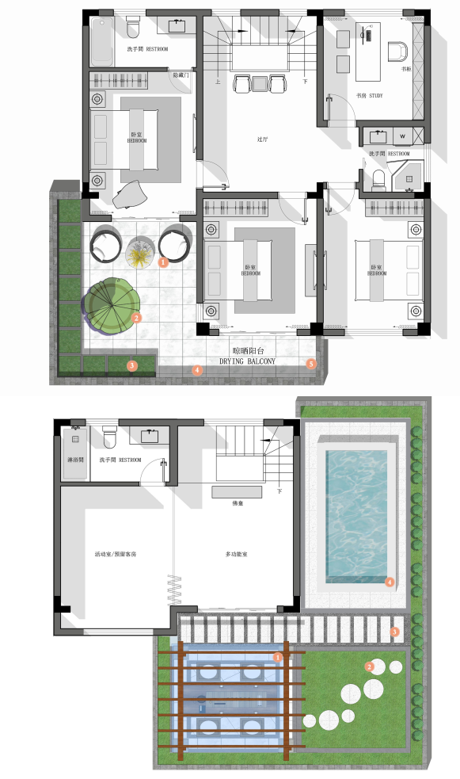

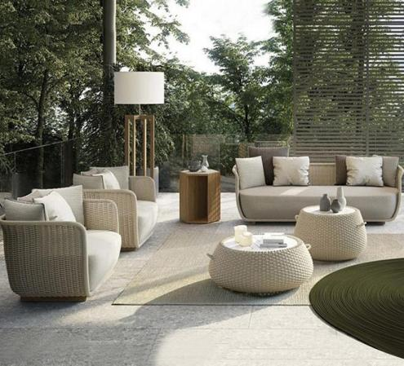
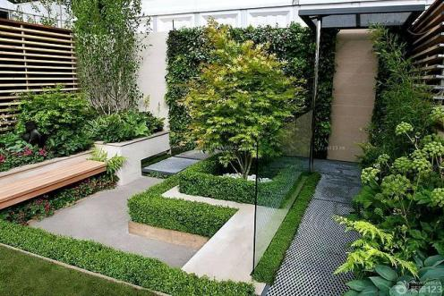
景观设计4——
二层庭院景观分析

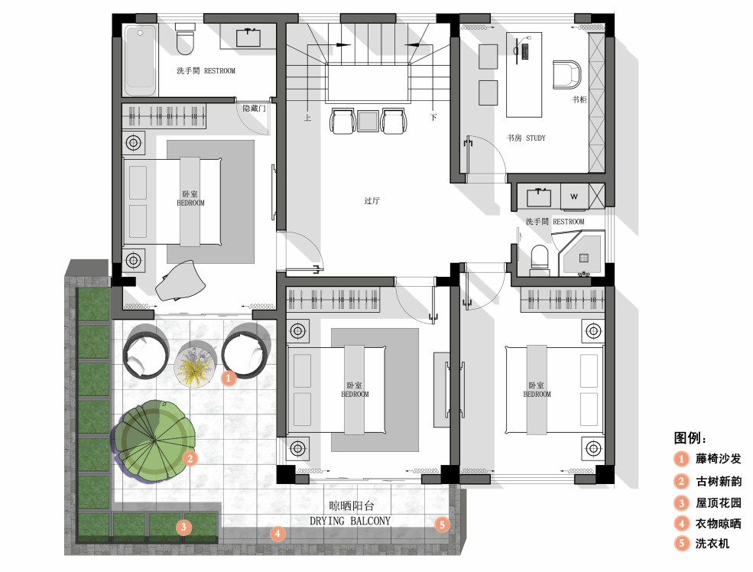


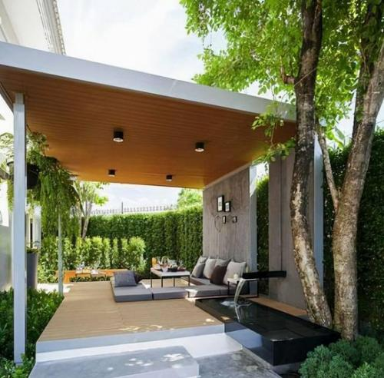
景观设计5——
三层庭院景观分析

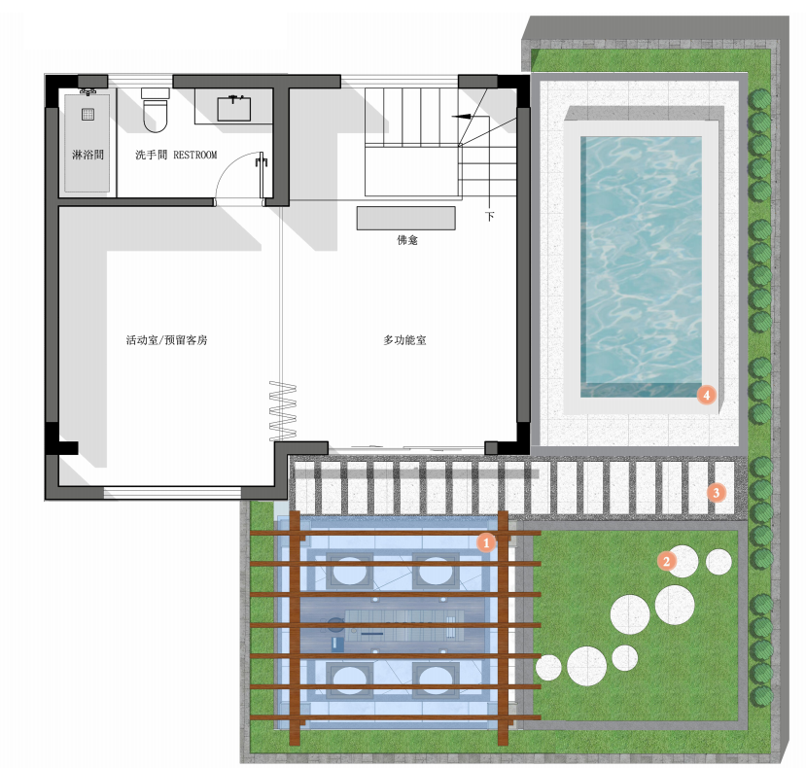
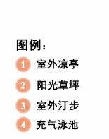

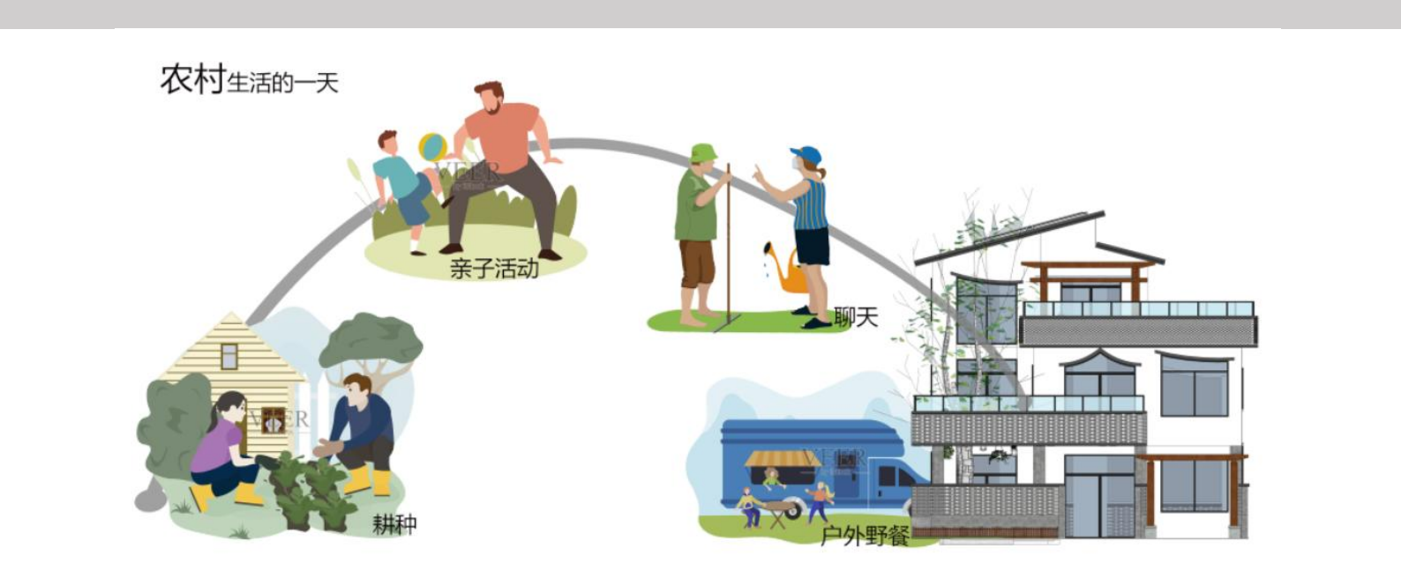
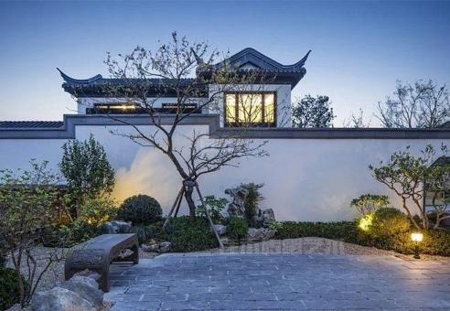
景观设计6—— 乡情文化分析

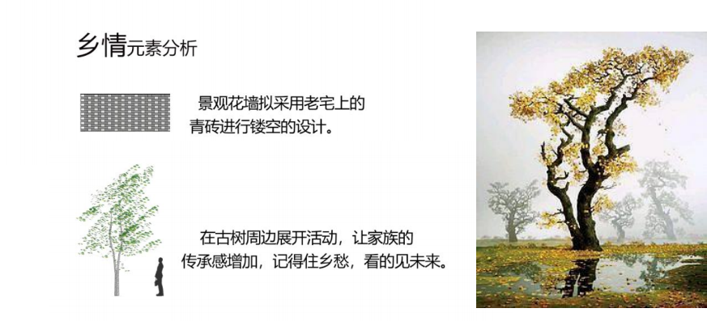

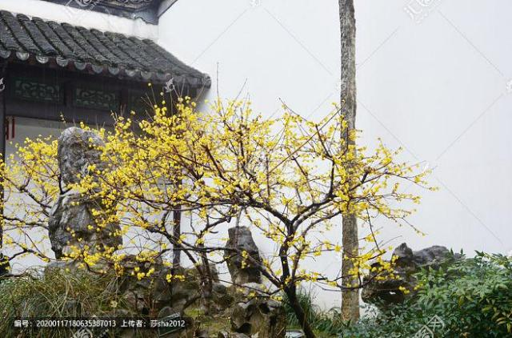
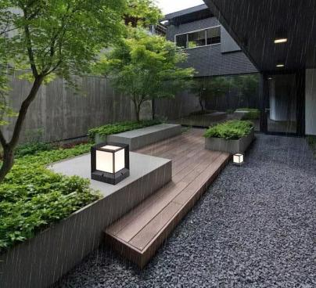
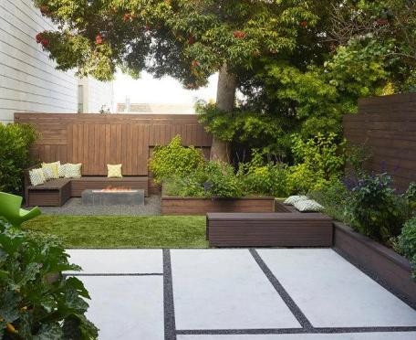
景观设计7——
其他专题设计
n 庭院元素可根据农户实际 ，创新出符合自家特征的唯一美院。
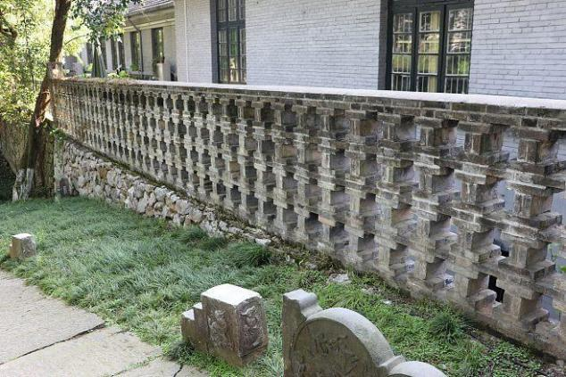
围墙 绿化

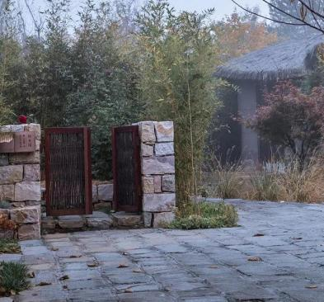
院门 灯具 铺装

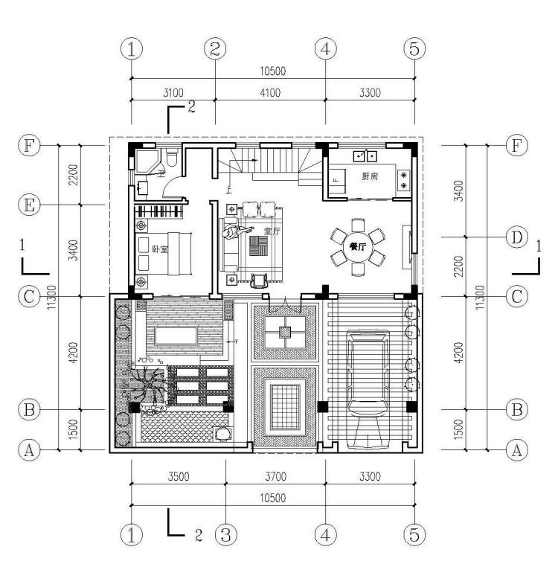
一层平面图1:100

方案平立剖 ——一二层平面图

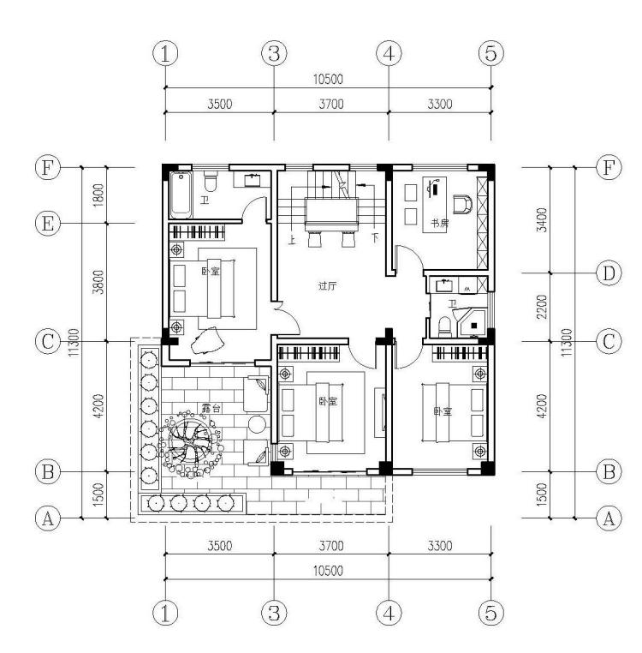
二层平面图1:100

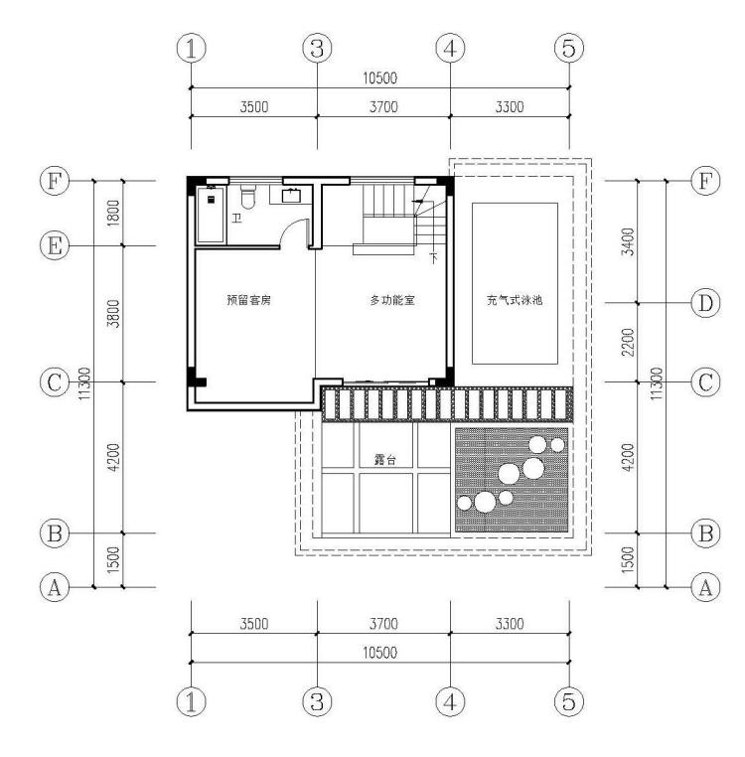
三层平面图1:100

方案平立剖 ——三层屋顶平面图

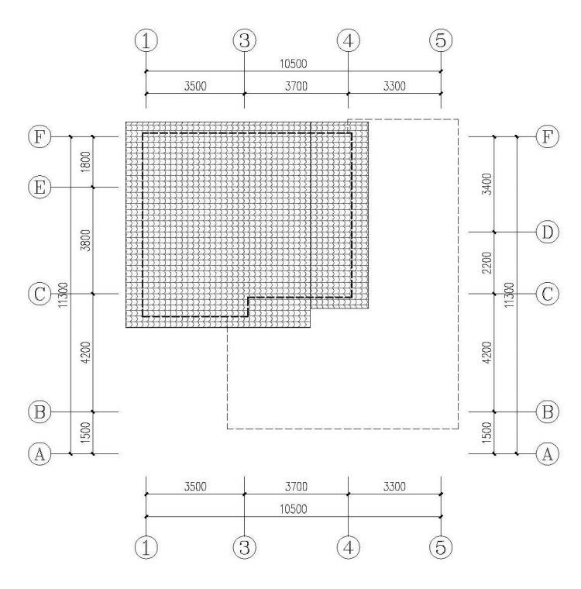
屋顶平面图1:100

方案平立剖 ——立面图

南立面图1:100

北立面图1:100

东立面图1:100

西立面图1:100

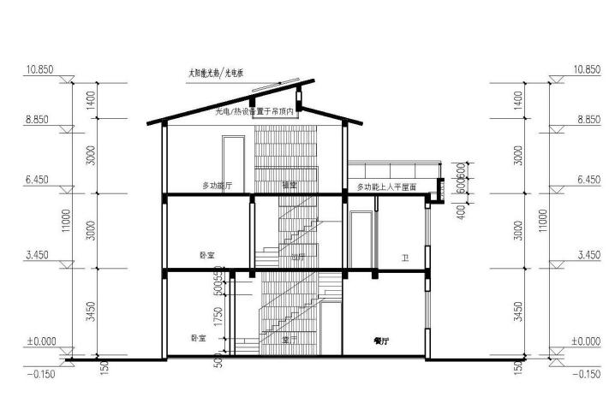方案平立剖 ——剖面图

1-1剖面图1:100

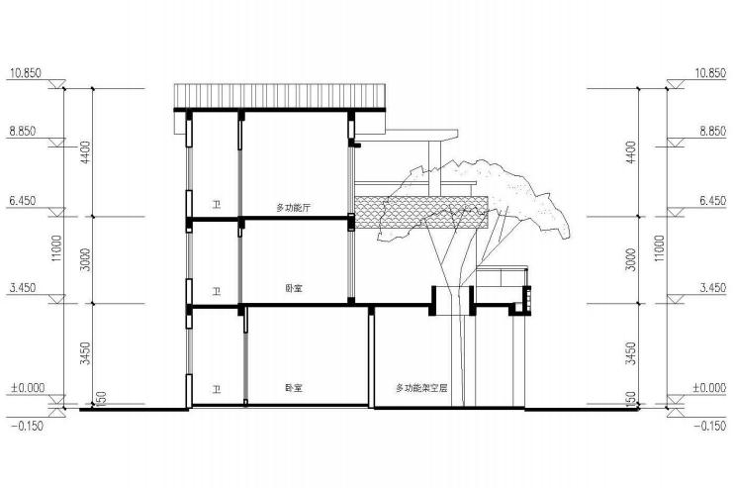

2-2剖面图1:100

  ——保留传统印迹， | 引导创新思潮 | 